Додаток
до рішення виконавчого комітету
Сумської міської ради
від 29.12.2020 № 589

Перелік суб'єктів господарювання , яким надається дозвіл на розміщення спеціальних конструкцій
на території Сумської міської територіальної громади
№  з/п | Для юридичної особи - повне найменування розповсюджувача зовнішньої реклами,  для фізичних осіб – П.І.Б. | Адреса місця  розташування спеціальної конструкції | Тип конструкції | Термін дії дозволу
1. | Комунальна установа «Агенція промоції «Суми»» Сумської міської ради | вул. Покровська площа, 7а | Інформаційний пілон (стела)  Розмір 2200 мм х 800 мм х 100 мм  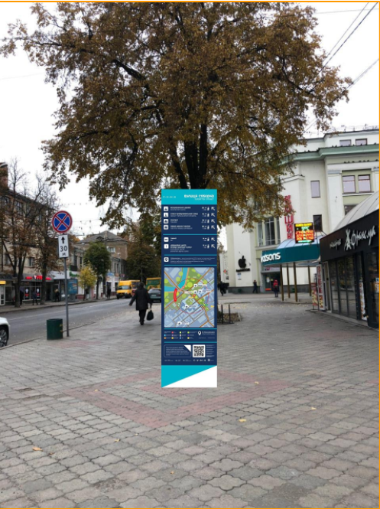 | Надати дозвіл терміном на 5 років.

Начальник управління архітектури та
містобудування Сумської міської ради –
головний архітектор А.В. Кривцов

